Príloha 6: Smart udržateľný rozvoj ako cieľová kvalita rozvojových stratégií

- Potreba smart stratégií
Spoločenský rozvoj krajín EÚ vrátané Slovenska a najmä jeho ekonomiky je úzko spojený s transformáciou od priemyselnej k post-industriálnej vedomostne založenej spoločnosti. Tento proces zasahuje do všetkých sfér spoločenského života od produkčných sektorov – poľnohospodárstva, priemyslu, služieb, cez voľno časové aktivity a turizmus, končiac posunom od vládnutia k spravovaniu. V tomto vývoji zohrávajú kľúčovú úlohu mestá a mestské regióny, v ktorých sa koncentruje obyvateľstvo, ale aj ekonomické, sociálne a kultúrne aktivity. Mimo tohto vývoja však nie sú ani vidiecke sídla, ktoré čelia rovnakým výzvam a často v oveľa zložitejších podmienkach. Aj oni musia priťahovať a stabilizovať mladých vzdelaných a zručných ľudí, aj oni musia vytvárať vhodné prostredie pre inovatívne podnikanie, vytvárať podmienky pre zvyšovanie kvality života obyvateľov, byť atraktívne pre návštevníkov, využívajúc rozumne svoj potenciál a odzrkadľujúc aktuálne výzvy pre jeho udržateľný rozvoj. Aj ony musia byť „inteligentné“, “rozumné” teda smart, vysporiadať sa s výzvami a problémami so smart využitím oveľa menších disponibilných zdrojov. Kvalita „smart“ sa stáva ich kľúčovou konkurenčnou výhodou nielen miest, ale aj vidieckych obcí a celých regiónov.

Mnohé mestá a obce a ich samosprávne orgány, bez toho aby deklarovali ich snahu stať sa smart, vypracovaním svojich strategických dokumentov, ako i konkrétnymi aktivitami už položili základy pre budovanie smart mesta. Pridanou hodnotou konceptu smart obce, mesta či regiónu ako základu PHRSR je práve prepojenie jednotlivých opatrení a stratégii do celku, s cieľom dosiahnuť efektívnejšie využitie dostupných zdrojov v prospech obyvateľov, podnikateľov i návštevníkov mesta, reagujúc na problémy a výzvy súčasného vývoja. Preto je PHRSR formulovaný ako koncept zastrešujúci a vzájomne prepájajúci jednotlivé oblasti a problematiky rozvoja mesta, integrujúci ciele definované nadradenými a súvisiacimi strategickými dokumentmi, definujúci víziu, ciele, princípy a kľúčové strategické opatrenia pre podporu posilňovania pozície daného mesta, obce či regiónu ako smart a konkurencieschopného.

Dôraz sa kladie tiež na prepojenie koncepčného a realizačného rozmeru stratégie smart rozvoja. Preto takýto PHRSR obsahuje samotný koncept, ako aj implementačný plán, integrujúc a prepájajúc prebiehajúce, plánované i nové projekty.

O potrebe tvorby smart rozvojových stratégií svedčí aj skutočnosť, že Úrad podpredsedu Vlády SR pre investície a informatizáciu bol poverený spracovaním Národnej stratégie pre rozvoj inteligentných regiónov. Táto stratégia a nadväzujúca metodika bude podrobnejšie definovať spôsob zohľadnenia konceptu inteligentného mesta/regiónu a podporné mechanizmy, nástroje a námety pre tvorbu a implementáciu konceptu smart v regionálnych a komunálnych rozvojových stratégiách uvedených v tejto prílohe.

- Kvalita „smart“ v rozvojových stratégiách regiónov, miest a obcí

Kvalita “smart” (inteligentný, rozumný) môže byť chápaná v rôznych významoch a kontextoch oblastí jeho použitia. Pri pohľade do slovníkov môžeme nájsť v princípe nasledovné vysvetlenia tohto pojmu:
- Veľmi dobrý v učení sa, alebo v myslení;
- Rozumný, ukazujúci inteligenciu a dobrý úsudok;
- Štýlový, alebo elegantný;
- Prepojený, zapojený, reagujúci.

Pojem “smart” je veľmi často spájaný iba s technologickými aspektmi. Koncept smart obce, mesta, či regiónu vychádza so skutočnosti, že technológie predstavujú iba časť kvality „smart“. Predovšetkým technológie musia byť spájané s ľudskými potrebami a zároveň musia byť pochopiteľné, byť jednoducho použiteľné pre všetky sociálne skupiny obyvateľstva. Bez ohľadu na ich vyspelosť, technológie sa môžu stať skôr prekážkou, než hybnou silou, pokiaľ mesto a jeho obyvatelia nie sú schopní ich používať transparentným a pre všetkých prístupným spôsobom. V tomto kontexte technológie nie sú cieľ, ale prostriedok k tomu, aby sa dosiahlo inovatívne riešenie, ktoré by sa bez využitia technológií (tradičným spôsobom) dosiahnuť nedalo. Inovatívnym riešením sa môže dosiahnuť úspora, zvýšenie efektívnosti, zvýšenie kvality života, lepšia kvalita a dostupnosť služieb, zvýšenie atraktivity územia a pod.

Kľúčovou schopnosťou technológií je získavať a spracovávať údaje (dáta), ktoré samosprávy doteraz nemali, alebo ak ich mali, tak ich nespracovávali vo veľkom rozsahu a vo vzájomnej súvislosti. Pri takomto prístupe spolu s prekračovaním hraníc oddelení úradov samosprávy môžu vznikať inovatívne riešenia. Smart obec/mesto, či región je vtedy, keď dokáže využiť nové technológie na riešenia existujúcich problémov, ktoré má.

Koncept smart (inteligentného/rozumného) rozvoja ako jadro PHRSR je predovšetkým koncept integrujúci rôzne politiky a aktivity samosprávy a jej sociálno-ekonomických partnerov, inovatívne prístupy zamerané na riešenie čiastkových problémov rozvoja obce/mesta či regiónu, interaktívnejšie, citlivejšie a na problémy lepšie reagujúce spravovanie obce/mesta, či regiónu, bezpečnejšie verejné priestory a uspokojenie potrieb všetkých obyvateľov, podnikateľov a iných subjektov naprieč vekovými a sociálnymi skupinami. Preto, všetky „smart“ aktivity musia mať na pamäti schopnosť technológií reagovať na špecifické výzvy a takisto schopnosť aj špecifických skupín obyvateľov využívať ich takými spôsobmi, ktoré vedú k ich vyššej kvalite života ako cieľovej kvalite smart obcí, miest, či regiónov.

Rozumná obec, mesto či región sú chápané ako miesta, ktoré fungujú efektívne a udržateľne, efektívne využívajúce a zhodnocujúce všetky jeho zdroje (prírodné, finančné, ľudské, technologické, kreatívne, kultúrne), ako i potenciál pre spoluprácu a deľbu práce.

Sú obcami, mestami a regiónmi, v ktorých hlavnou cieľovou funkciou je kvalita života obyvateľov, kvalita prostredia pre podnikateľov a spokojnosť návštevníkov. Koncept smart rozvoja obce, mesta či regiónu ide nad rámec jednoduchej implementácie informačných a komunikačných technológií ako aj iných vyspelých inovatívnych technológií podporujúcich lepšie využite zdrojov a minimalizáciu zaťaženia životného prostredia.

Smart obec/mesto či región vytvára pozitívnu stopu namiesto minimalizácie negatívnej stopy zanechávajúcej pri svojej existencii. To znamená, že sú zamerané skôr na vytváranie pozitívnych vplyvov na prostredie, spoločnosť, ekonomiku, či kultúru, ako na riešenia svojho negatívneho vplyvu na životné prostredie, sociálne marginalizované skupiny, nezamestnanosť, či kultúrne pamiatky.

Byť smart obcou/mestom znamená zabezpečiť súlad medzi cieľmi rozvoja a potrebami obyvateľov a skutočné pochopenie obsahu aktuálnych výziev. Definovanie čo najrealistickejších a najjasnejších výziev je v skutočnosti kľúčové pre poskytnutie efektívnych komplexných riešení, ktoré si však vyžadujú súhlas zo strany občanov a ďalších dotknutých subjektov pred ich realizáciou.
Smart obec/mesto či región sú si vedomé svojich špecifík a jedinečnosti, ktoré tvoria jednotlivé stavebné kamene ich rozvoja a prosperity. V odbornej terminológií, rovnako i na úrovni EU sa v tomto kontexte stretávame s pojmom smart špecializácia. To znamená, že PHRSR ktorého jadrom je stratégia smart rozvoja sleduje 4 základné princípy smart špecializácie, ktorými sú: výber hlavných priorít a koncentrácie na ne, využitie svojich konkurenčných výhod, vodcovstvo v spolupráci s kľúčovými zainteresovanými skupinami a podpora spolupráce a klastrov.

K naplneniu smart kvality obce/mesta, či regiónu by mala viesť smart stratégia. Táto by mala byť zastrešujúcou a integrujúcou pre všetky ostatné stratégie a mala by byť jadrovou stratégiou programu hospodárskeho rozvoja a sociálneho rozvoja. Smart stratégia by mala byť:
S - špecifická – šitá na mieru konkrétnej obce/mesta, či regiónu
M - merateľná – definujúca jasne ciele prostredníctvom merateľných ukazovateľov
A - akceptovaná a osvojená kľúčovými subjektmi rozvoja obce/mesta či regiónu
R - realistická – reálna teda náročná, ale dosiahnuteľná
T - trvalo udržateľná – mala by zakladať udržateľné procesy rozvoja a nesledovať len okamžité krátkodobé efekty

- Participácia ako predpoklad smart rozvoja
Smart mesto, obec či región je poháňané efektívnou komunikáciou, partnerstvom a spoluprácou kľúčových zainteresovaných a dotknutých subjektov a skupín (aktérov).
Preto je koncepcia smart zastrešujúca a integrujúca nielen pre rôzne oblasti rozvoja, ale aj pre celú škálu subjektov, komunít a jednotlivcov. Jej tvorba sa opiera o poznanie ich potrieb a záujmov a samotná stratégia by mala byť postavená na smart zhodnotení ich potenciálu a potenciálu ich spolupráce. Tieto subjekty a skupiny majú rozličné úlohy, nesú rôznu mieru zodpovednosti a môžu podnecovať rôzne súbory aktivít. Čo ale majú všetky spoločné je požiadavka lepšej koordinácie ich aktivít, aby mohli byť efektívnejšie dosiahnuté lepšie výsledky a tým pozitívnejší dopad na rozvoj obce, mesta, či regiónu. Tu zohráva kľúčovú úlohu samospráva mesta, ktorá koordinuje a rámcuje priestor pre iniciatívy jednotlivých zainteresovaných subjektov v štruktúre nasledujúcej schémy.

V rámci štruktúry sociálno-ekonomických partnerov je možné pre tvorbu a implementáciu stratégie smart rozvoja ako jadra PHRSR definovať kľúčové skupiny, ktorými sú:
- Samosprávne orgány (obce, mesta, regiónu)
- Orgány štátnej správy (Ministerstvo hospodárstva, Ministerstvo dopravy a výstavby, Úrad vlády SR a ostatné ministerstvá, okresné úrady)
- Obyvatelia naprieč všetkými sociálnymi a vekovými skupinami, aktívni občania, kreatívna trieda a nadšenci
- Aktéri lokálnej a regionálnej ekonomiky, súkromné spoločnosti a startupy, coworkingové centrá, inkubátory a akcelerátory, obcou zriaďované organizácie a podnikateľské subjekty
- Vzdelávacie a výskumné inštitúcie, univerzity a vysoké školy, výskumné jednotky, experti, konzultanti, odborné organizácie a inštitúcie
- Mimovládne organizácie a nadácie
- Susediace a spolupracujúce územné jednotky (obce, kraje, spolkové krajiny)
Stredobodom stratégie smart rozvoja ako základu PHRSR je spolupráca týchto subjektov rozvoja na implementácii jednotlivých opatrení a aktivít. Jadro tejto spolupráce hlavne na regionálnej úrovni tvorí triple helix reprezentovaný partnerstvom verejného sektora, akademického sektora a podnikateľského sektora.

- Hlavné výzvy pre stratégie smart rozvoja
Napriek spoločným výzvam ako sú klimatická zmena, udržateľná energetika, globálna ekonomická konkurencieschopnosť či udržateľná mobilita, každá obec/mesto či región čelí aj špecifickým výzvam a problémom, na ktoré musí ich stratégia smart rozvoja reagovať. Názorne je to vidieť z nasledujúceho obrázka ukazujúceho silné a slabé stránky miest, ktoré sú lídrami v oblasti smart rozvoja vo svete.

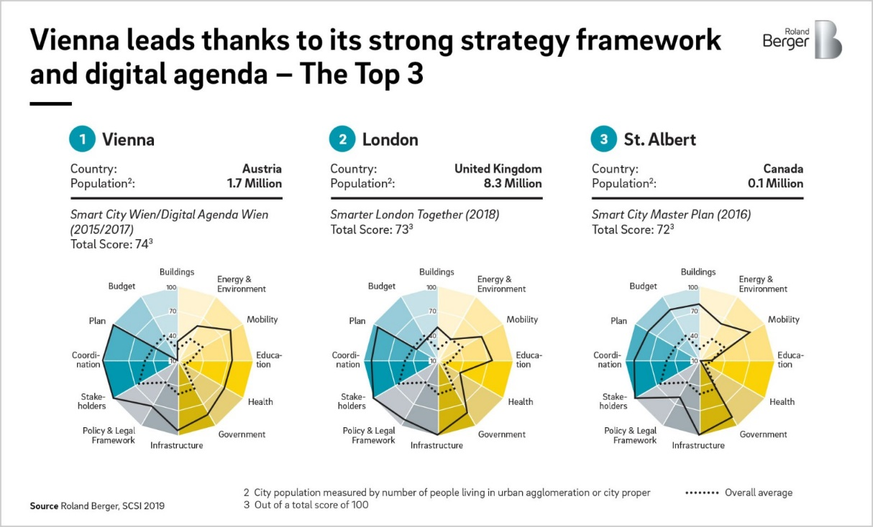

Spoločné aj špecifické výzvy a problémy je možné rozdeliť do dvoch vzájomne prepojených okruhov, ktoré rámcujú smart rozvojové stratégie. Prvý okruh je reprezentovaný cieľovými oblasťami ako sú kvalitné životné prostredie (vrátane klimatickej zmeny), zdravé komunity, udržateľná mobilita, vzdelávanie, udržateľná energetika, efektívne budovy a infraštruktúra, kvalitné služby, konkurencieschopná ekonomika a pod. Druhý okruh je tvorený oblasťami nástrojov ako sú spravovanie, legislatíva, aktéri a participácia, inovácie, koordinácia, plánovanie, investície/rozpočet.

- Základné piliere stratégie smart rozvoja
Definícia stratégie smart obce/mesta a regiónu môže byť opísaná „smart“ trojuholníkom, ktorý je tvorený troma základnými piliermi:
- Smart prostredím – ochranou a udržateľným využívaním zdrojov
- Smart ekonomikou – udržateľným, efektívnym a konkurencieschopným zhodnocovaním zdrojov
- Smart komunitou – rozvíjajúcim sa, učiacim sa, zdravým a aktívnym spoločenstvom obyvateľov, podnikateľov, návštevníkov vrátane smart spravovania/riadenia (governance)

Tieto sú zacielené na:
vysokú kvalitu života,
ktorá má byť dosiahnutá prostredníctvom

procesov smart zmien/inovácií
obce/mesta či regiónu s výstupmi v podobe zrealizovaných inovácií a zmien

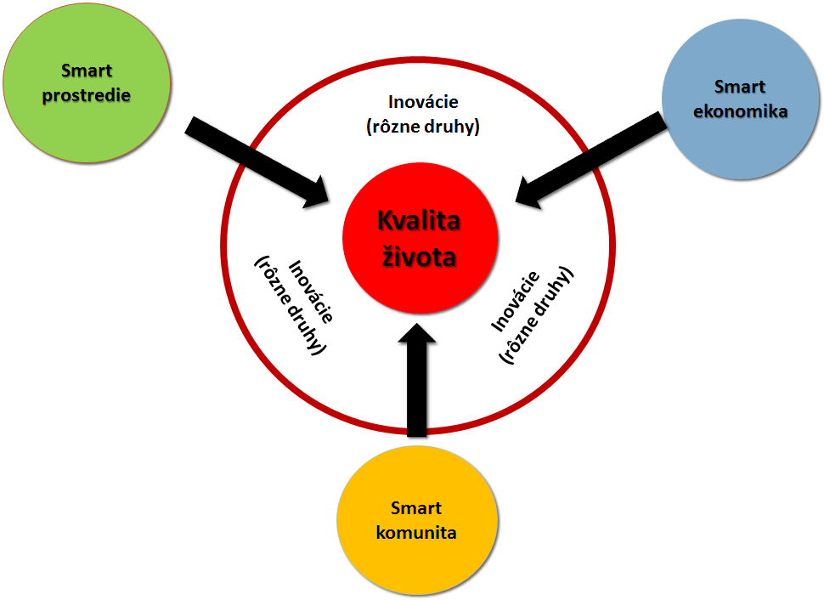

Každý z pilierov je podrobne opísateľný výzvami, problémami a vlastnosťami obce/mesta či regiónu napĺňajúcimi tú ktorú kvalitu teda tým, čo charakterizuje smart prostredie v nich, smart ekonomiku či smart komunitu. V tomto kontexte môže byť stratégia smart rozvoja obce/mesta či regiónu kľúčom k smart špecializácii.

Smerovanie procesov smart zmien a inovácií
Realizácia vízie smart (inteligentnej/rozumnej) obce/mesta či regiónu definovanej trojuholníkom 3P s centrálnou polohou kvality života je podmienená zmenami a inováciami smerujúcimi najmä k dosiahnutiu nasledujúcich charakteristík:
- Konkurencieschopná obec/mesto či región ponúkajúce vhodné podmienky pre jej obyvateľov, investorov, podnikateľov, návštevníkov a turistov, podporujúca ich kvalitu života, efektívne vedenie a podnikanie, udržateľný trh práce, kreatívnu priateľskú atmosféru, bezpečnosť, rovnocenný prístup k vysokej kvalite služieb, k dopravným prostriedkom a sieťam s optimálnym modálnym splitom, vysokou kvalitou prostredia, s vhodnými priestormi zelene a inými verejnými priestormi podporujúcimi život zdravej komunity, transparentné smart spravovanie územia otvorené pre aktívnu účasť verejnosti.
- Flexibilná obec/mesto či región, schopné rýchlo a efektívne reagovať na súčasné a budúce výzvy a adaptovať sa na potreby, dané vonkajšími a vnútornými impulzmi, akými sú klimatické zmeny, rozvoj globálnej ekonomiky a jej dynamické zmeny, pokračujúca globalizácia a prepájanie ekonomík a iné.
- Efektívna a udržateľná obec/mesto či región, ktoré zodpovedne pristupuje k využívaniu všetkých dostupných zdrojov, vrátane ich rozvoja a ochrany, ako aj zabezpečuje rovnocenný prístup všetkých obyvateľov a iných subjektov na území mesta k ich využitiu, a to i prostredníctvom akceptovania princípov „smart“ špecializácie.
- Obec/mesto či región ľudí a pre ľudí - inkluzíve, otvorené, ľudské, tolerantné, kreatívne, pohostinné, podnikateľsky priateľské mesto ponúkajúce vhodné prostredie pre život a realizáciu kreatívneho a iných potenciálov každého obyvateľa pri rešpektovaní jeho špecifických schopnosti zúčastňovať sa a prispievať k životu komunity mesta a jeho ekonomike.
- Inovatívne obec/mesto či región - otvorený novým prístupom, riešeniam a novým formám spolupráce s kultúrou podporujúcou spoluprácu, vznik, šírenie a implementáciu inovácií.

Stratégia smart obce/mesta či regiónu je spájajúcim konceptom, s osobitnou pozornosťou venovanou vzťahu medzi obcou/mestom a jeho zázemím. Preto jednou z kľúčových úloh smart stratégie rozvoja je návrh inštitucionalizácie a fungovania vhodných komunikačných štruktúr a štruktúr spolupráce. Reflexia politík na celoštátnej úrovni a EU patrí ku princípom tvorby a implementácie smart stratégie.

Na druhej strane stratégia smart obce/mesta či regiónu integruje všetky sektorálne politiky, využívajúc kvalitu podmienok pre život ako spoločný menovateľ pre všetky čiastkové stratégie a koncepcie. Táto integrácia je viac ako len sumár spoločných prvkov, alebo väzieb, je o synergických efektoch jednotlivých kľúčových strategických cieľov.

Flexibilita a otvorenosť sú hlavnými znakmi každej smart stratégie a konceptu. Reflexia dynamicky sa meniacich potrieb, rámcov a podmienok formou vhodných adaptačných zmien odrážajúci rôznorodé záujmy v meste je prirodzenou súčasťou konceptu.

Implementačná mapa, ktorá je dôležitou súčasťou smart rozvojových stratégií preväzuje definované kľúčové strategické ciele s veľmi konkrétnymi aktivitami/projektmi v štruktúre sledujúcej rozdelenie zodpovednosti v meste, vrátane akcií/aktivít/opatrení obsiahnutých vo vyššie uvedených strategických dokumentoch podčiarkujúc interakcie všetkých aktivít v obci/meste či regiónu v rámci smart stratégie.

- Kľúčové strategické ciele a potrebné inovácie (úlohy) smart stratégií rozvoja

Definovanie kľúčových strategických cieľov a potrebných zmien/opatrení/aktivít smerujúcich k ich naplneniu je v rámci PHRSR zakladajúcich smart rozvoj možné rozdeliť (v súlade s tromi piliermi smart konceptu) do dvoch úrovní:

- Kvalita života ako nadradená úroveň
- Zdravý život v zdravej komunite (zdravá, podporujúca, komunikatívna, tolerantná, nezaujatá, dynamická, inkluzívna spoločnosť, poskytujúca prívetivú sociálnu klímu bez akýchkoľvek predsudkov a zaujatosti);
- Pocit bezpečia - týkajúci sa prostredia, vykonávania fyzických aktivít v ňom (napr. pri prechádzke, bicyklovaní) a pobytu v spoločnosti;
- Sloboda rozhodovania a pohybu – mobilita a dostupnosť (aj pre ľudí so zdravotnými a sociálnymi obmedzeniami);
- Možnosť sebarealizácie (kreatívnej, inovatívnej, profesionálnej);
- Miesto pre vzdelanie a zdieľanie poznatkov;
- Dostatok pozitívnych podnetov a motivácie;
- Estetická kvalita životného prostredia;
- Vhodné možnosti bývania, voľnočasových aktivít (umenie, kultúra), práce;
- Efektívna realizácia aktivít bývania a voľnočasových aktivít.

- Úroveň troch prioritných oblastí:
B.1. Smart prostredie
Táto “kvalita” je bližšie charakterizovaná v nasledujúcich črtách vízie:
- Mesto/obec, región, s nízko-uhlíkovou ekonomikou minimalizujúcou spotrebu zdrojov a objemy odpadu prostredníctvom prevencie produkcie odpadu, systému platenia za odpad podľa jeho produkcie, využitie odpadu ako zdroja nových materiálov;
- Mesto/obec, región, s cirkulárnou ekonomikou, ktoré zvyšuje dôraz na opätovné využitie pôdy, materiálov, energie a dažďovej vody; s prevenciou produkcie odpadu;
- Mesto/obec, región, zvyšujúce používanie moderných technológií na poskytovanie efektívnych služieb verejnosti;
- Mesto/obec, región, maximalizujúce používanie moderných technológií k efektívnemu využitiu všetkých miestnych zdrojov (ľudských, prírodných, a iných);
- Mesto/obec, región, podporujúce efektívne využívanie zdrojov prostredníctvom zavádzania moderných technológií do mestského života (vrátane rozvoja oblasti čistých technológií); inteligentná, rozumná infraštruktúra;
- Mesto/obec, región, s inteligentnými energetickými sieťami - zásobovanie/spotreba energie (vhodný energetický mix s dôrazom na zdroje obnoviteľnej energie), systém riadenia tokov energií (produkcia a spotreba), technická infraštruktúra (siete elektrickej energie, vykurovanie, chladiace siete, odpad, riadenie vodného cyklu a manažment odpadových vôd), zelené budovy, internet vecí - energetické senzory, elektro-mobilita, nabíjacie stanice založené na miestnych zdrojoch energií a infraštruktúre;
- Mesto/obec, región, ktoré zachováva a efektívne využíva dátové systémy pre procesy rozhodovania a kontroly vo verejnom aj súkromnom sektore pri zachovaní transparentnosti a verejnej kontroly (v oblasti environmentálnych dát, využívania pôdy, infraštruktúry, dopravy, investícií, dostupnosti zdrojov)
B.2. Smart ekonomika
s hlavnými črtami vízie, ktoré sú charakterizované v nasledovných bodoch:
- Mesto/obec, región, ktoré je magnetom pre medzinárodné talenty, vytvárajúce atraktívne inkubačné prostredie pre európskych a svetových podnikateľov;
- Mesto/obec, región, ktoré ponúka vysokohodnotné pracovné ponuky pre efektívne využitie ľudských zdrojov;
- Mesto/obec, región, s flexibilnou reguláciou, ktorá umožňuje maximálne využitie vnútorného aj vonkajšieho potenciálu, vrátane zahraničného kapitálu;
- Mesto/obec, región, s produkciou tovarov a služieb s vysokou pridanou hodnotou a vysokou kvalitou, ktorá odráža potreby obyvateľov;
- Ekonomika chápajúca a využívajúca kultúrne a kreatívne aspekty územia;
- Ekonomika podporujúca tvorbu, distribúciu a šírenie kultúrnych aktivít, tovarov a služieb;
- Mesto/obec, región, s ekonomikou, ktorá podporuje spoluprácu ľudí s odlišnými zručnosťami a kompetenciami so zámerom podpory tvorby a šírenia inovácií a stierania bariér medzi priemyselnými odvetviami (kreatívne prepájanie oblastí);
- Mesto/obec, región, integrujúce kultúrny a kreatívny priemysel do svojich rozvojových plánov;
- Mesto/obec, región, so sociálne inkluzívnou ekonomikou;
- Mesto/obec, región, poskytujúce stabilné, ale flexibilné prostredie pre rozvoj podnikateľských aktivít;
- Mesto/obec, región, s priaznivým daňovým prostredím pre obyvateľov a podnikateľov, ktoré podnecuje optimálne a efektívne využívanie zdrojov;
- Mesto/obec, región, s prosperujúcou kultúrou podnikania; kultúra podnikania ako dôležitá súčasť školského vzdelávania;
- Ekonomika využívajúca miestneho dopytu po tovaroch a službách;
- Ekonomika rešpektujúca súčasný stav a perspektívu dostupnosti všetkých zdrojov a možného prístupy k nim;
- Prostredie podporujúce inkubáciu a rozvoj startupov ako motorov inovačne založeného podnikania;
B.3. Smart komunity
Hlavné črty tejto cieľovej kvality sú nasledovné:
- Mesto/obec, región, s rovnoprávnou spoločnosťou;
- Mesto/obec, región, ktoré efektívne využíva svoje inštitucionálne kapacity pre svojich obyvateľov a ďalšie zainteresované subjekty; znižovanie byrokracie prostredníctvom efektívnosti procesov spravovania územia a vysokej kvalifikácie zamestnancov vrátane investovania do ich rozvoja;
- Mesto/obec, región, ktoré efektívne využíva potenciál aktívneho zapojenia sa verejnosti a zainteresovaných subjektov do procesov rozhodovania a iných aktivít mestskej komunity, vrátane profesionálnej kapacity jednotlivcov a inštitúcií v meste (napr. humanitárne aktivity, vzájomná pomoc, verejná kontrola, učenie sa v komunite, atď.);
- Mesto/obec, región, podporujúce rozvoj kapacít ľudských zdrojov prostredníctvom vhodných foriem vzdelávania, rozvojom zručností, šírením informácií, zapojením do procesov rozhodovania a ďalšími spôsobmi;
- Mesto/obec, región, ktoré umožňuje obyvateľom spoluprácu pri výskume a vývoji produktov a služieb (“živé laboratórium”);
- Mesto/obec, región, ktoré podporuje kreatívne prejavy a poskytuje potrebnú infraštruktúru, ktorá umožňuje prechod medzi kreatívnymi zručnosťami a obchodom/technológiami; začleňujúce otázky kultúry do rozvoja;
- Mesto/obec, región, ktoré prijíma provokatívne nápady a povzbudzuje ľudí k pozitívnemu pohľadu na potenciál ich mesta;
- Mesto/obec, región, ktoré si uvedomuje dôležitosť jeho obyvateľov, nakoľko predstavujú hlavný kapitál mesta; podniká kroky k prilákaniu ľudí do mesta a ich stabilizovanie;
- Mesto/obec, región podporujúce dostupnosť a participáciu na kultúrnom živote ako základu podpory kreativity;
- Akceptácia kreativity ako základnej zložky (časť DNA) mesta a jej využitie v procesoch zmien a rozvoja;
- Jasná a atraktívna značka mesta, lokálnych produktov a služieb;
- Mesto/obec, región, ktoré buduje lokálny kreatívny priemysel a zhodnocuje svoju lokálnu kreatívnu históriu (Hlavný cieľ projektu Kreatívneho mesta a kandidatúry UNESCO kreatívne mesto)
- Mesto/obec, región zvyšujúce používanie moderných technológií na poskytovanie efektívnych služieb verejnosti;
V každej z týchto oblasti je možné identifikovať štyri podoblasti cieľov chápaných ako potrebné oblasti inovácií a to:
- Technologické a technické inovácie
- Behaviorálne inovácie (v správaní a fungovaní komunity)
- Inštitucionálne
- Produktovo orientované

Príklady kľúčových inovácií / zmien vzťahujúcich sa k smart využívaniu zdrojov, smart ekonomike a smart spoločnosti/komunite sú uvedené v nasledujúcich prehľadných schémach:

- Príklady kľúčových inovácií / zmien vzťahujúcich sa k smart využívaniu zdrojov :

- Príklady kľúčových inovácií / zmien vzťahujúcich sa k smart ekonomike

- Príklady kľúčových inovácií / zmien vzťahujúcich sa k smart komunitám:

Pojem smart specialisation
Startup predstavuje spoločnosť/firmu na začiatku jej životného cyklu, prichádzajúcu na trh s novou inovatívnou myšlienkou, novou službou a pod.
Modal split predstavuje rozdelenie dopravy podľa jednotlivých druhov dopravy.
Spoločnosť podporujúca začlenenie a integráciu každého jedinca resp. skupiny obyvateľov do komunity na území
Cirkulárna ekonomika predstavuje prístup vedúci k zvyšovaniu efektivity využívania zdrojov prostredníctvom rôznych procesov a nástrojov eliminácie tvorby odpadov, ich recyklácie, opätovného využitia a zhodnocovania a iných.
z anglického Internet of Things – technológie a zariadenia navzájom prepojené a komunikujúce pre poskytnutie vyššieho štandardu služieb a efektívnosti pre užívateľa.

